**TUGAS PENDIDIKAN PANCASILA ELEMEN BHINNEKA TUNGGAL IKA**

**Tentang :**

**KEBERAGAMAN BUDAYA DI INDONESIA**

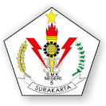

**Disusun oleh:**

**NAMA : Dzaki Al Toriq**

**KELA : X PPLG B**

**NO. : 13**

**SMK NEGERI 5 SURAKARTA**

**TAHUN PELAJARAN 2020/2021**

